МУНИЦИПАЛЬНОЕ АВТОНОМНОЕ ОБЩЕОБРАЗОВАТЕЛЬНОЕ УЧРЕЖДЕНИЕ
ГИМНАЗИЯ №3 ИМ. М. Ф. ПАНЬКОВА

Клен ясенелистный (Acer negundo)
во флоре г. Хабаровска как угроза биологического загрязнения

Выполнил:
Ученик 8.3 класса гимназии №3
Антонов Борис Алексеевич
Руководитель:
Учитель биологии гимназии №3
Еремеева Оксана Валентиновна

Хабаровск, 2019 г.
Оглавление. Стр.
Введение 3.
- Теоретическая часть…………………………………………………………..5.
1.1 Морфология, физиология, экология клена ясенелистного
Acer negundo. ……………………………………………………………..5.
  - История интродукции клена ясенелистного A. negundo в России
и за рубежом………………….......................................................................5.
  - Особенности распространение вида в Дальневосточном регионе……….7.
  - Вред, наносимый кленом ясенелистным A. Negundo…………………………8.
  - Меры борьбы с инвазионным видом A. negundo…………………………… 8.
- Практическая часть……………………………………………………………10.
2.1 Оценка распространения клена ясенелистного A. negundo на
территории г. Хабаровска…………………………………..........................10.
2.2 Оценка успешности размножения клена ясенелистного A. negundo в
условиях г. Хабаровска……………………………………………………….11.
Заключение……………………………………………………………………16.
Литература……………………………………………………………………17.

Введение.
В настоящее время инвазии чужеродных видов растений становятся глобальной проблемой и вызывают серьёзные эволюционные последствия [Lonsdale, 1999; Richardson et al., 2000]. Особенно актуальны исследования инвазионных видов деревьев и кустарников, фитоценотически наиболее сильных и средообразующих, внедрения которых приводят к быстрым необратимым изменениям экосистем, снижению биологического разнообразия и биологическому загрязнению (внедрению в экологические системы и распространению нехарактерных видов живых организмов, которые приводят к их необратимым изменениям) [2] .
Клён ясенелистный (Acer negundo L.) – инвазионный древесный вид североамериканского происхождения, являющийся одним из самых агрессивных чужеродных растений, натурализующихся в лесных насаждениях. В лесных сообществах появление данного вида ухудшает условия роста аборигенных растений или вовсе препятствует их возобновлению и нарушает естественный ход сукцессионных процессов [1]. Многие авторы указывают на вредоносность данного вида в самых разных регионах России и на необходимость борьбы с ним [Виноградова, 2006; Емельянов, Фролова, 2011; Костина и др., 2013, 2015; Инфантов, 2014; Чернявская и др., 2015; Жуков, Ломоносова, 2016; Илюшечкина и др., 2016; Коляда, Коляда, 2016; и др.]. Вид внесён в список приоритетных видов-мишеней для исследований и контроля [Дгебуадзе, 2014]. Вид включен в «Black» - лист инвазионных растений Хабаровского края [Виноградова, Акатова, Антонова и др. 2015].
В г. Хабаровске Acer negundo широко распространенное растение, которое быстро, без экономических затрат заселяет дворы, территории промышленных предприятий, пустыри и.т.п. Но при этом он производит большое количество аллергенной пыльцы, которая разносится на далекие расстояния, а ее присутствие в воздухе вызывает поллинозы. Кроме того, он недолговечен (он живет лишь до 60, редко до 100 лет), имеет высокую ломкость ветвей, формирует корневые отпрыски, разрушающие асфальт и обильный самосев, с которым приходится бороться как с сорняком. В последние годы в Хабаровске Acer negundo все чаще отмечается в полуестественных растительных сообществах, по берегам небольших рек, протекающих в пределах города (Березовая, Красная, Полежаевка, Черная, Гнилая Падь и др.), по оврагам, на опушках городских зеленых массивов, представляя угрозу биологического загрязнения [Антонова и др.2015].
Гипотеза. Интенсивно расселяющийся в условиях г. Хабаровска клен ясенелистный (Acer negundo L.) представляет угрозу биологического загрязнения.
Цель. Оценка агрессивности клена ясенелистного (Acer negundo L.), широты распространения и успешности расселения в г. Хабаровске.
Задачи:
- Изучить литературу по теме исследования.
- Оценить распространение и успешность возобновления клена ясенелистного (Acer negundo) на территории города (полевые исследования).
- Сделать выводы по результатам исследования.
Объект исследования. Клен ясенелистный (Acer negundo).
Предмет исследования. Распространение и успешность расселения в г. Хабаровске клена ясенелистного (Acer negundо).
Методика.
- Изучение научных публикаций по теме исследования, подготовка главы, посвященной особенностям биологии, экологии клена и его расселению.
- Выполнение полевых исследований по учету клена на территории города, для этого на примерно равных по площади и условиям участках в пяти районах города был произведен подсчет количество особей клена в посадках и выросших самосевом. Затем количественные данные были переведены в баллы (1-редко; 2-обычно; 3-часто). Подсчет корневой поросли выполнен на живых деревьях и пнях. Учет семенной продуктивности выполнен на одном дереве. Всходы учитывались на 1м кв. с помощью рамки (рис.1.).
Полевые исследования выполнялись в мае и октябре 2019 г.

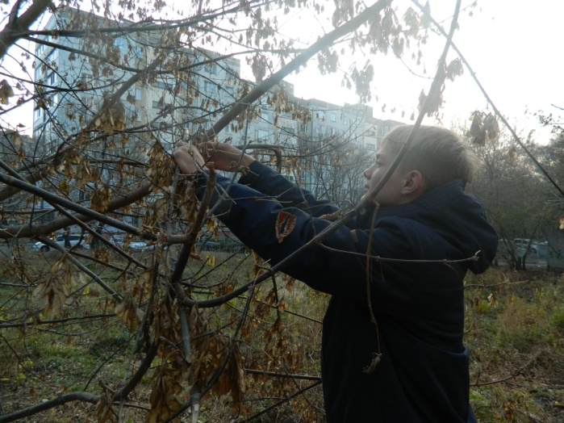 | 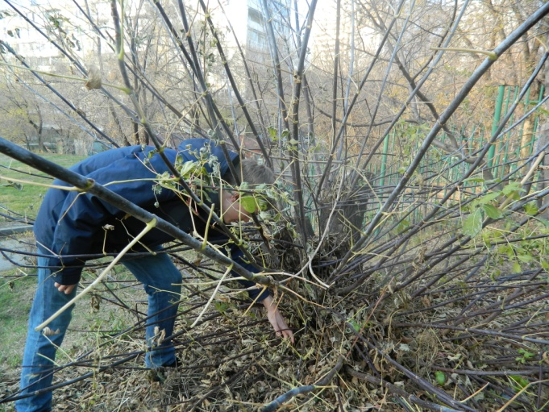
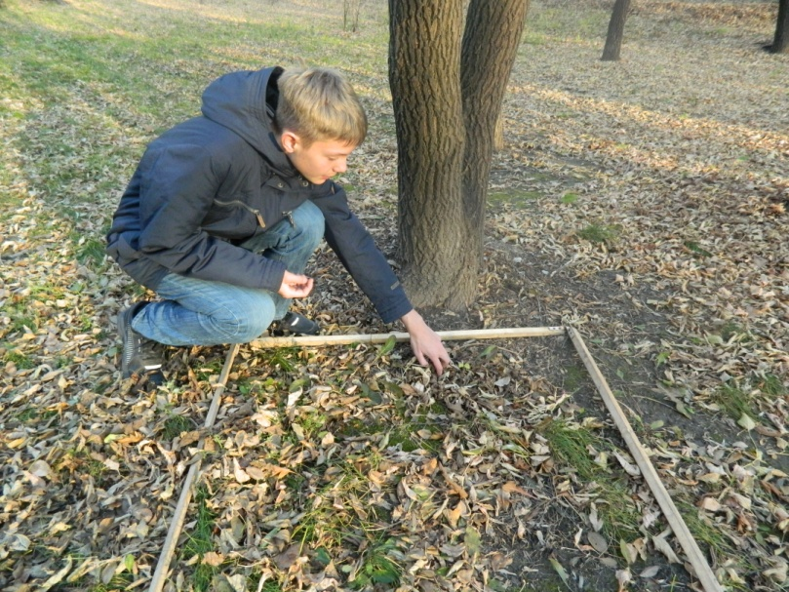 | 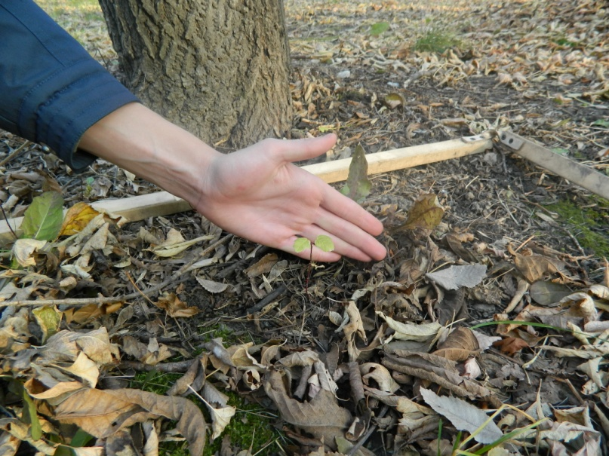
Рис. 1. Полевые исследования

1.Теоретическая часть.
  - Морфология, физиология, экология клена ясенелистного Acer negundo.
Клен ясенелистный - двудомное, анемофильное дерево или высокий кустарник. Кора на стволах серая или светло – серая с неглубокими бороздами, на однолетних приростах от зеленой до пурпурной и сизо – фиолетовой. Листья супротивные, сложные, непраноперистые с 3-5-7 лопастями, 15 – 18 см длиной светло зеленые с ярко выраженной геторофилией. Крылатка из двух плодов, с одним семенем в каждом. Крылатки расходятся под углом 60 градусов, длина плода 4 см. Плоды созревают в августе – октябре, вися на ветвях до весны. Семена без эндосперма. Максимальная продуктивность 500000 крылаток с одного дерева. Долговечность дерева в уличных насаждениях не более 30 лет, в естественных условиях 80 – 100 лет. [4]
В условиях г. Хабаровска первыми в середине-конце апреля распускаются тычиночные цветки, спустя 5-7 дней - пестичные цветки. Раньше зацветают небольшие молодые деревья на открытых, хорошо освещенных местах. Созревшие в конце июля, начале августа семена разносятся ветром на большие расстояния. Весной семена обычно дружно прорастают, но всходы требовательны к свету и при затенении погибают. На участках с нарушенным растительным покровом, на пустырях, у заборов, построек при отсутствии сильного затенения через 2-3 года формируются куртины клена, которые изреживаясь со временем преобразуются в небольшие группы или отдельно стоящие деревья.
Acer negundo освоил многочисленные экологические ниши. В естественном ареале этот вид входит в число различных фитоценозов (22 ассоциации; 13 типов экосистем), включая болота, пойменные леса, мезотрофные лиственные леса, хвойные леса с соснами, елью и елью Дугласа; дубовые редколесья, чаппарали и различные виды прерий и полей [Rosario, 1988] [10].
Такой широкий диапазон местообитаний является следствием высокой толерантности вида к дефициту почвенной влаги и недостатку питательных веществ. Агрессивности клёна негундо способствуют такие его свойства, как быстрый рост, особенно в молодом возрасте; относительно раннее начало семеношения и его регулярность; высокая всхожесть семян; неприхотливость к составу почвы, освещению и загрязнению воздуха, относительные засухоустойчивость и морозостойкость, малая повреждаемость болезнями [5]
1.2 История интродукции A. negundo в России и за рубежом.
A. negundo — натурализовавшийся вид в штатах Мэн, Вашингтон и Орегон, в провинциях Квебек, Нью-Брансуик, Новая Шотландия, на островах Принца Эдуарда. нескольких провинциях Канады.
Намеренно завезён в Европу вместе с многочисленными американскими растениями в ХVII столетии. Первая достоверно известная дата — 1688 год; в то время клён зарегистрирован в саду Fulham в Англии [Kowarik, 1992]. Позже он интродуцирован в Голландию (1690 год) и в Германию (1699 год). В Польше впервые отмечен в 1808 году [Szymanowski, 1960].
В России клён ясенелистный известен с конца ХVIII века. По сведениям С. Я. Соколова [1957], в ботаническом саду Санкт-Петербурга имелись уже взрослые экземпляры клёна в 1796 году.
Как отмечается, в Россию были завезены образцы дерева, полученные из южных частей естественного ареала. Этим объясняются первые неудачи по интродукции вида в открытом грунте. Сеянцы гибли от мороза, у подросших экземпляров однолетние приросты в сильные морозы значительно обмерзали. Это дало повод, по свидетельству директора Императорского Ботанического сада в Санкт-Петербурге Э. Л. Регеля, считать клен ясенелистный непригодным для выращивания в Санкт-Петербурге. В Москве клен также сильно обмерзал в открытом грунте, и потому в ботаническом саду промышленника П. А. Демидова в Нескучном саду произрастал в холодной оранжерее.
В 1809 г. И. Н. Каразин привез из США и Канады семена клена, из которых в Основянском акклиматизационном саду под Харьковом выросли деревья с сизыми от опушения и воскового налета побегами. Кроме того, выросшие экземпляры отличались быстрым ростом. Американские авторы относят деревья со сходными признаками к A. negundo pseudocalifornicum Schwer. Потомство от этих деревьев высадили в садах и парках юга Средней России. Быстрорастущие деревья с окрашенными сизыми побегами оказались значительно более выносливыми, чем ранее известные формы, и со временем широко распространились вплоть до Поволжья и Тамбовской губернии, где в больших количествах отмечены в 1908 г. Однако в условиях Москвы и Санкт-Петербурга побеги и у этой формы клена не вызревали, деревья росли плохо, сильно обмерзали.
В конце XIX в. Э. Л. Регелем были получены из северных районов Канады семена A. negundo, из которых выросли деревья, отличающиеся слабым ростом, тонкими ветвями и интенсивно окрашенной в фиолетово-красный цвет корой молодых побегов. Р. И. Шредер описал их под названием A. negundo boreale, американскими авторами деревья с похожими признаками относят к A. negundo violaceum (Kirchn) Jaeg. Потомство от этих деревьев оказалось вполне выносливым даже в условиях Санкт-Петербурга, где выросшие деревья стали нерегулярно плодоносить. Из семян, полученных из Санкт-Петербурга, Р. И. Шредер вырастил в Москве два экземпляра клена ясенелистного, отличавшихся обильным плодоношением.
В 1897 г. A. negundo отмечен на Урале, где интродукция протекала весьма успешно. В 1909 г. его стали массово высаживать в городские парки.
A. negundo ввозили в Россию несколько раз, образцы происходили из разных источников, из разных частей природного ареала и поэтому обладали различными биологическими признаками. Испытания различных форм клена ясенелистного в Симбирской губернии Ф. Воейковым в 1908 г. показали, что «типичная» форма A. negundo обмерзает каждый год до уровня снегового покрова, A. pseudocalifornicum отличается быстрым ростом и редко обмерзает, а A. negundo violaceum растет медленнее двух предыдущих, но почти не повреждается морозами.
В первой половине XX в. на территории России клен ясенелистный стал одной из самых обычных чужеродных интродуцированных древесных пород.

Со второй половины XX в. исследователи отмечают одичание (натурализацию) клена ясенелистного на большей части территории его вторичного ареала [4].
  - Особенности распространение вида в Дальневосточном регионе.
Древесные растения флоры Северной Америки использовались в ландшафтном дизайне Дальнего Востока с конца XIX в. С началом массового озеленения населённых пунктов (1950-е гг.) их доля в составе урбанофлоры резко возросла. Клён негундо стал одним из наиболее массовых видов интродуцированных древесных растений региона, причём его встречаемость и вне населённых пунктов стала причиной включения его в состав флоры Дальнего Востока [Сосудистые…, 1985–2006] [5].
На Дальнем Востоке России клён негундо проявляет агрессивные свойства в Хабаровском крае. По данным Л.А. Антоновой [2011,2012], в Хабаровске он всё чаще отмечается в полуестественных растительных сообществах, по берегам небольших рек, протекающих в пределах города (внедряется в лесные, луговые, лугово-болотные сообщества), является хорошо натурализовавшимся видом. Натурализация проходит в нарушенных антропогенных местообитаниях, по берегам рек, вдоль железных дорог, в старых парках, на пустырях, в заброшенных насаждениях, лесозащитных и ветрозащитных полосах.
На территории вторичного ареала A. negundo занял местообитания, сходные с теми, в которых он обитает в местах естественного произрастания. Клен колонизирует антропогенно нарушенные территории – заброшенные парки, поселки, заброшенные пахотные поля, обочины дорог, свалки, промзоны. Вид активно расселяется в национальных парках, заповедниках, заказниках, где внедряется в естественные фитоценозы – пойменные леса по берегам рек, мезофитные дубравы, сосновые леса, где предпочитает заселять опушки. В пойменных дубравах и ивняках A. negundo даже вытесняет подрост местных видов.
Согласно теории Ч.С. Элтона [1960], многовидовые сообщества более стойки к вторжению чужеродных видов, чем маловидовые. Это справедливо и для территории Дальнего Востока, где чужеродные древесные виды не внедряются в естественные фитоценозы. Однако антропогенный пресс может привести к обеднению сообществ и повышению в них доли интродуцентов [5].
1.4 Вред, наносимый A. negundo.
A. negundo занесён в «Black»-лист инвазионных растений России.
В традиционном понимании его относят к видам «трансформерам» видам, внедрившимся в естественные местообитания, влияющим на ценотические связи в сообществе, меняющим их облик, вытесняющим местные виды, зачастую, образующим одновидовые заросли.
Последствия появления в фитоценозах инвазионного вида A. negundo.
многочисленны и носят не только экологический, но также экономический и социальный характер [Wittenberg, Cock 2001; Perrings, 2005; Pimentelet al., 2005; Lockwood et al., 2006; Olson, 2006; Виноградова и др., 2010; Williams et al., 2010; Абрамова, 2012; Магомедов и др., 2013].
Воздействие вида на окружающую среду заключается в изменении структуры и функционирования экосистем, утрате биологического разнообразия или уникальных местообитаний (источник Сенатор, 2016) Наибольшая опасность этого клёна состоит в том, что он способен внедряться в естественные ценозы и вытеснять аборигенные виды [5].
В пойменных лесах полностью останавливает возобновление ив и тополей. Выделяет вещества для подавления роста других растений (ингибиторы роста конкурирующих растений) [10].
Однако это характерно для флористически небогатых территорий, где клён не встречает конкурентов. Отмечаются и другие негативные последствия широкой культуры клёна негундо. В некоторых регионах он способствует заражению других древесных видов карантинным видом - белой американской бабочкой (Hyphantria cunea Drury) [Шарапановская, 2011] [5].
Экономические последствия, напрямую вызванные хозяйственной деятельностью человека, как правило, приводят к денежным потерям.
Социальные последствия преимущественно затрагивают здоровье и безопасность человека, а также качество жизни в целом, культурное наследие и другие аспекты общественного устройства[7]. Пыльца мужских растений клёна вызывает аллергические реакции у чувствительный людей и приводит к развитию «сенной лихорадки», весеннее – летнего поллиноза [Букштынов, 1982; Sousaet al., 2012]. Имеются сообщения [Силаева, 2013], что он окисляет вещества, содержащиеся в выхлопах автомобилей, до более ядовитых [5].
1.5 Меры борьбы с инвазионным видом A. negundo.
Важность изучения чужеродных видов и путей их распространения, а также осуществления мер по регулированию их численности, закреплена в качестве одной из национальных задач [Стратегия и План действий…, 2014] и обуславливает повышенное внимание к чужеродным видам и актуализирует разработку и принятие национальной стратегии по чужеродным видам, федеральных законодательных актов, регулирующих политику в области инвазионных видов на основе мирового опыта. [7].
Занос чужеродных видов (к которым относится клён ясенелистный) и их распространение могут вызвать необратимые экологические катастрофы. Соответственно, проблема инвазий в начале XXI века становится важнейшей в плане обеспечения экологической безопасности России. Впервые комплексное обсуждение этой проблемы было осуществлено на заседании Круглого стола, организованного в рамках Всероссийской конференции по экологической безопасности (4—5 июня 2002 г., Москва) (Экологическая безопасность и инвазии чужеродных организмов, 2002) [10].
Агрессивность данного вида вызвала необходимость разработок методов борьбы с ним, которые в некоторой степени затрудняет хорошее порослевое возобновление [Янбаев, 2009]. В некоторых регионах для снижения интенсивности семенного возобновления рекомендуют осветление напочвенного покрова, что ведёт к уменьшению влажности почвы [Рязанова, Путенихин, 2013] [5].
Предотвращение заноса может быть самым лёгким и самым дешёвым способом управления инвазией клёна ясенелистного, в противном случае предстоит планомерная трудоёмкая работа не на один год.
- Отнесение данного вида к опасным, инвазионным видам (вывод из категории зелёных насаждений третьей категории), разрешение и поощрение вырубки деревьев населением;
- Запрет на использование данного растения в озеленении;
- Вырубка в городах и посёлках с заменой на другие виды для предотвращения распространения с помощью семян;
- Информирование населения об опасности данного вида;
- Механическое удаление (дисковой или бензопилой) молодых, а там где это возможно и взрослых растений. Удаления проростков и молодых (кустарниковидных) экземпляров через скашивания или перекопка вдоль границы зарослей на ширину 3-5 м;
Химическая обработка почвы вокруг взрослых растений или же вдоль границы зарослей будет также весьма эффективной, поскольку американский клён чувствителен ко многим гербицидам, например к глифосату [10].

2. Практическая часть.
2.1 Оценка распространения клена ясенелистного (Acer negundo L) на территории г. Хабаровска.
Acer negundo L. (клен ясенелистный или американский, калифорнийский, сахароносный) начал использоваться в зеленом строительстве г. Хабаровска со второй половины прошлого века. Его высаживали вдоль дорог, во дворах, парках, скверах. Не смотря на то, что уже долгие годы его почти не используют в озеленении, он все шире расселяется по территории города, возобновляясь самосевом и корневой порослью.
Для того, чтобы понять, как широко расселился клен в городе, мы подсчитывали количество особей и затем оценивали его встречаемость по трехбалльной шкале (1-редко; 2-обычно; 3-часто) на отдельных улицах и дворах в каждом из районов города. При этом мы отдельно фиксировали искусственные посадки и растения, выросшие самосевом (иногда точно разделить эти две группы растений было затруднительно). Результаты представлены в таблице 1.
Таблица 1.
Распространение клена ясенелистного (Acer negundo) по муниципальным районам
г. Хабаровска
Название муниципального района | Посадки | Самовозобновление
Центральный (ул. Московская, Ким-ЮЧена, ) | 2 | 3
Железнодорожный (ул. Панькова, Владивостокская, Амурский бульвар, ул. Ухтомского) | 2 | 3
Индустриальный (ул. Флегонтова) | 1 | 3
Кировский (ул. Забайкальская) | 2 | 3
Краснофлотский (ул. Тихоокеанская) | 1 | 3
Таким образом, клен произрастает во всех районах города. В посадках встречается примерно одинаково во всех районах, являясь редким или обычным видом. Больше всего растет во дворах, реже в рядовых посадках вдоль улиц.
Как самосев встречается более обильно во всех районах города. Растения разного возраста от всходов, подроста до взрослых плодоносящих деревьев. Самосев растет вдоль заборов, гаражей, вокруг спортивных и детских площадок, около домов и др. Ни одно другое дерево в городе Хабаровске так активно не расселяется (рис.2).

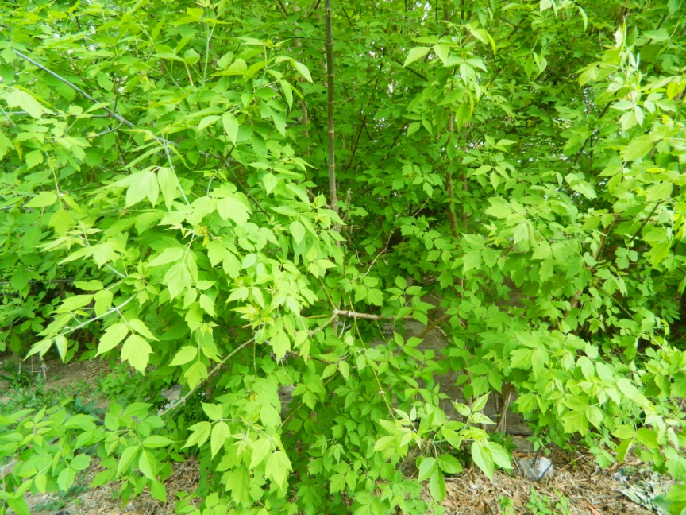 | 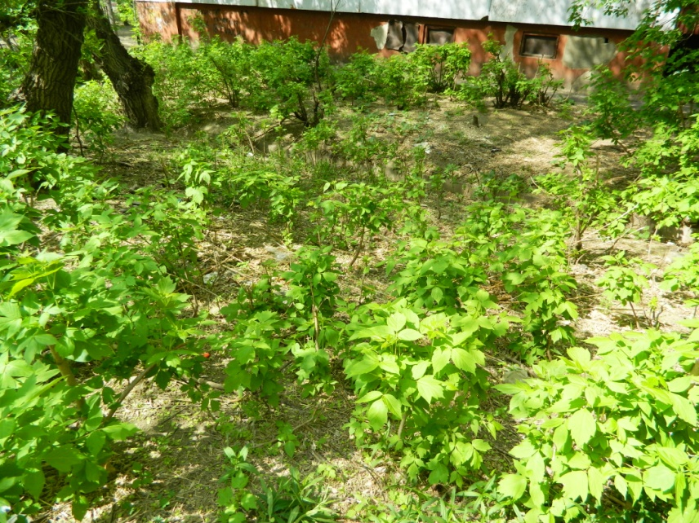
Рис. 2. Подрост клена ясенелистного на улице Панькова (20.05.2019 г.)
2.2. Оценка успешности размножения клена ясенелистного (Acer negundo) в условиях г. Хабаровска.
Активному расселению клена в городе способствует его высокий репродуктивный потенциал. Мы решили провести наблюдения за размножением клена вегетативным и семенным путем.
Вегетативно клен размножается благодаря формированию корневой поросли. Мы провели подсчет побегов разного возраста на живых деревьях и пнях. Наблюдения выполнены на 10 объектах (пять деревьев и пять пней), которые имели разный возраст и диаметр стволов. Результаты наблюдений представлены в таблице 1.
Таблица 1.
Количество побегов корневой поросли на стволах и пнях
клена ясенелистного (Acer negundo)
№ растения и диаметр ствола | Кол-во и возраст побегов  на живых деревьях |  |  | Кол-во и возраст побегов на пнях
 | 1 год | 2 года | 3 года и более | 1 год | 2 года | 3 года и более
1 D = 8см |  |  |  | 10 | 9 | 4
2 D = 14см |  |  |  | 9 | 12 | 9
3 D = 18см |  |  |  | - | - | 122
4D = 10см |  |  |  | - | - | 26
5 D = 11см |  |  |  |  | 10 | 67
6 D = 8см | 9 | 6 | 3
7 D = 15см | 12 | 8 | 5
8 D = 23см | 21 | 5 | 7
9 D = 18см | 12 | 4 | 1
10 D = 10см | 27 | 5 | 4
Среднее кол-во побегов | 16 | 6 | 4 | 9 | 10 | 46

Таким образом, вегетативно клен размножается очень интенсивно, формируя за один, два года от 4 до 122 побегов. Если дерево срубить количество молодых побегов формируется еще больше и может составлять более 100 штук. Но вегетативное размножение не позволяет расселяться и дерево остается на одном месте (рис.3).

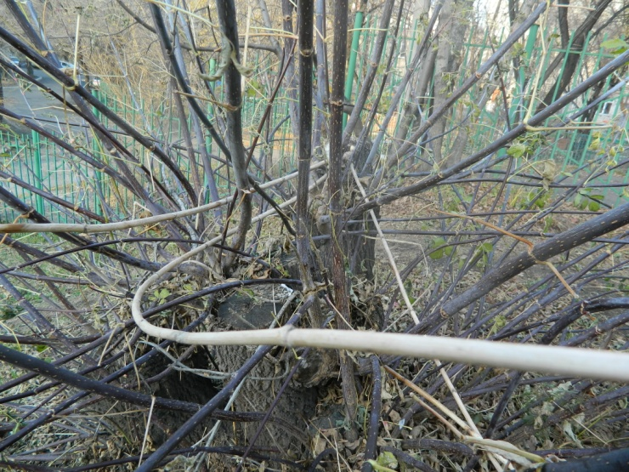 | 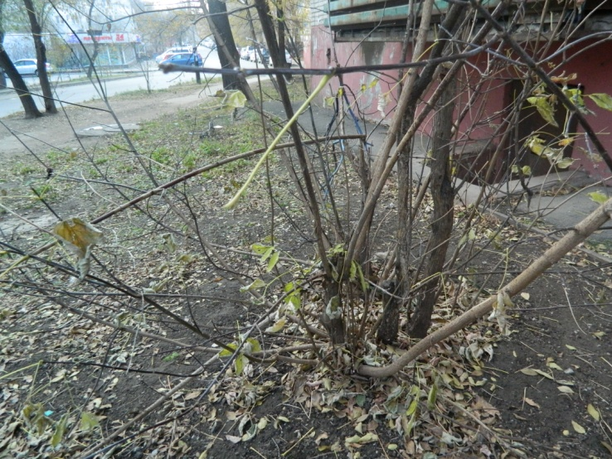
Формирование побегов на пнях
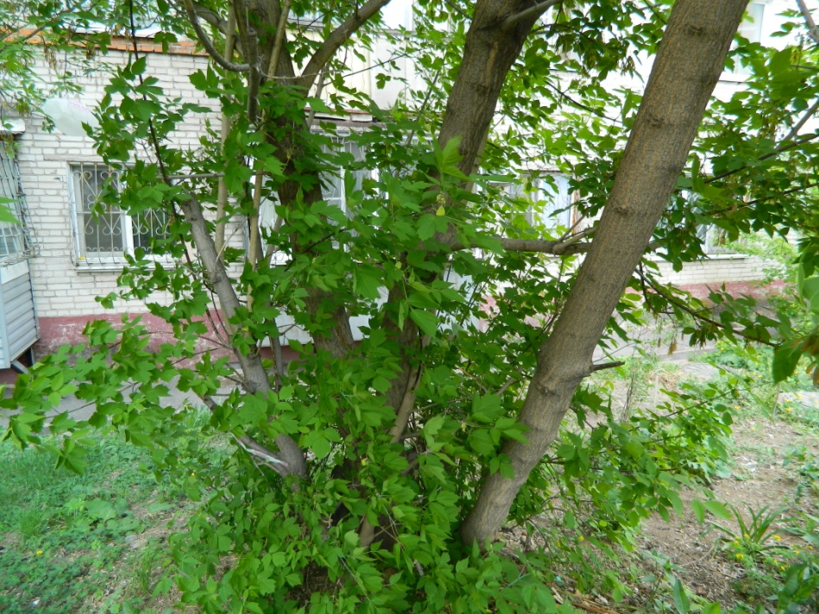 | 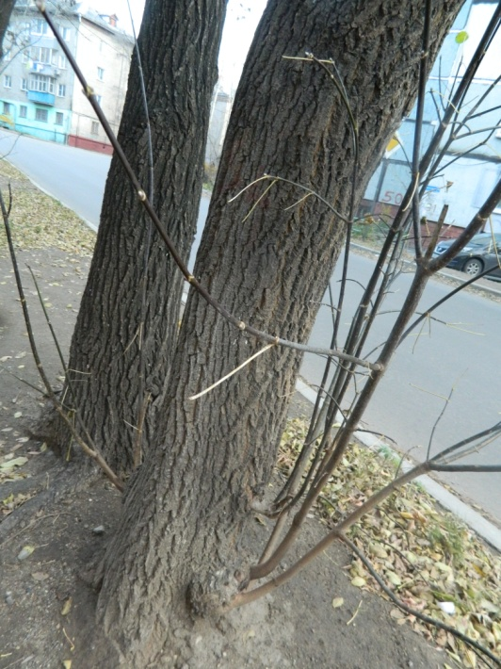
Формирование поросли на деревьях
Рис.3. Формирование поросли на пнях и деревьях
Известно, что клен ясенелистный обладает очень высокой семенной продуктивностью. Одно растение может давать до 500 000 семян (Виноградова 2006).
Подсчитать количество семян на одном дереве очень сложно. Во-первых, на деревьях долго сохраняются прошлогодние семена, кроме того собрать все семена с дерева сложно технически. В связи с этим мы выбрали одно молодое дерево возрастом примерно 6-7 лет и пересчитали все семена на одной нижней ветке, затем посчитали количество ветвей, таким образом определили общее количество семян на дереве (рис. 4).

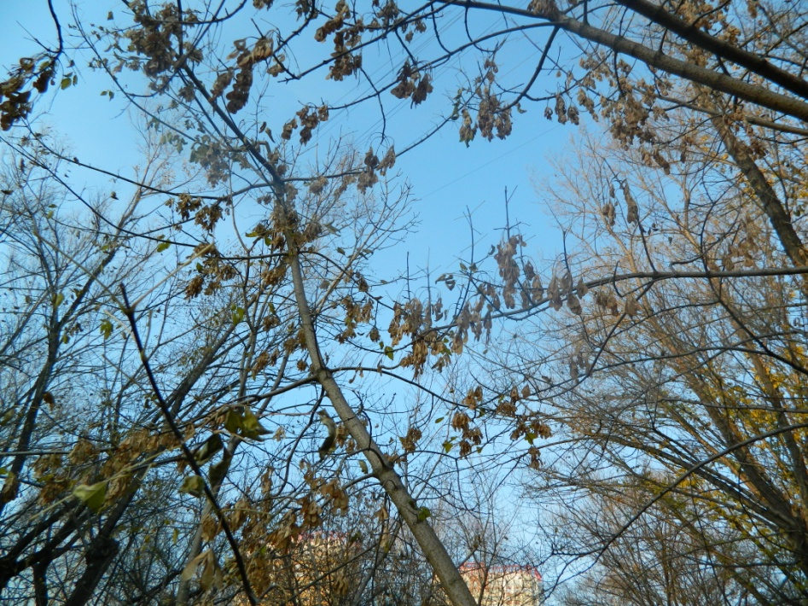 | 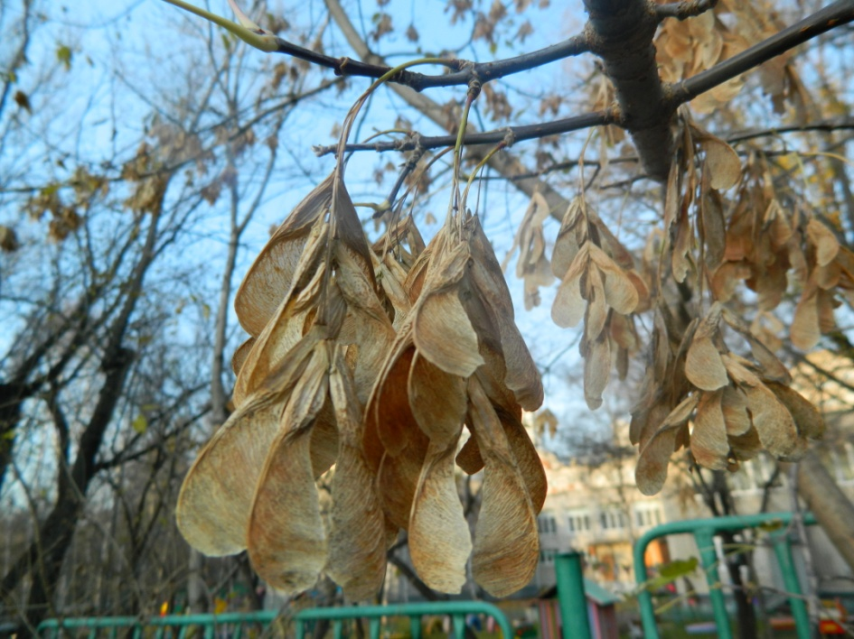
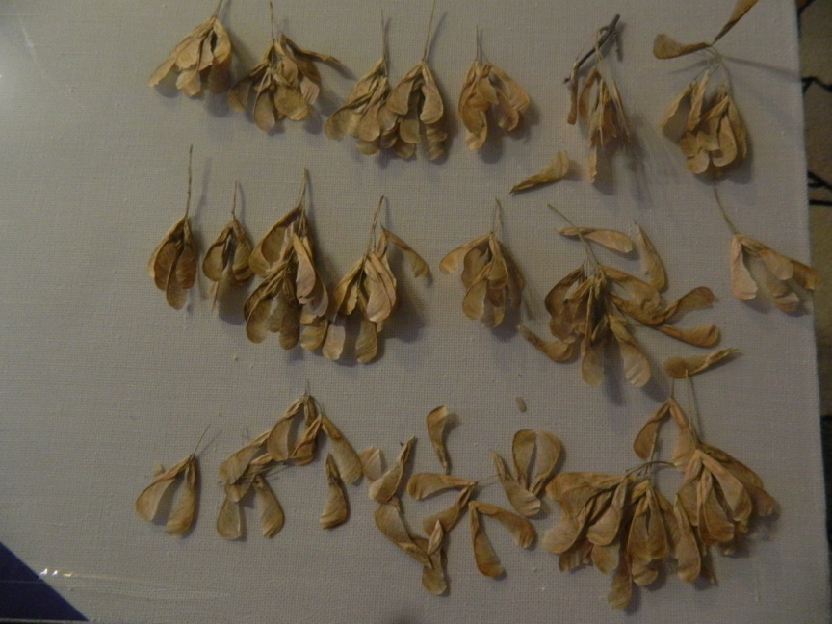 | 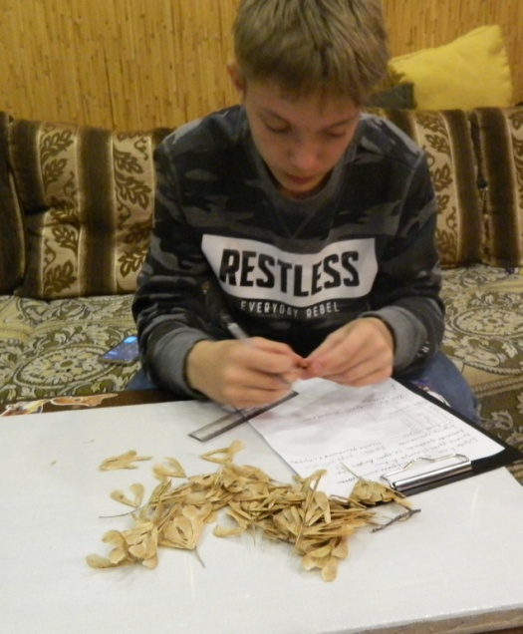
Рис. 4. Подсчет количества семян на одном дереве
Количество крылаток на одной ветви составило 194 штуки, количество ветвей с плодами - 17, таким образом, общее число семян на дереве – 3298 семян.
Деревья разного возраста будут очень различаться по количеству семян. Более постоянной величиной будут размеры семян. Были выполнены промеры семян, длина и ширина крылаток с разных деревьев. Результаты представлены в таблице 2.
Таблица 2.
Результаты промера крылаток клена ясенелистного (Acer negundo).
№ крылатки | Длина | Ширина
1 | 3,9см | 1,1см
2 | 3,7см | 1,1см
3 | 3,7см | 1,2см
4 | 3,8см | 1,3см
5 | 3,7см | 1,3см
6 | 3,5см | 1,0см
7 | 3,5см | 1,2см
8 | 3,7см | 1,2см
9 | 3,5см | 1см
10 | 3,7см | 1см
Среднее | 3,7см | 1,1см

Таким образом, крылатки с разных деревьев очень близки по размерам, что может свидетельствовать о хорошей урожайности и как следствие агрессивности этого вида.
Несмотря на высокую семеннную продуктивность, результаты наших наблюдений показали, что всхожесть и выживаемость семян на городских улицах не такая уж высокая. Весной 15 мая 2019 г. был проведен подсчет всходов клена на 1 кв.м на газонах по ул. Владивостокской, оказалось, что среднее количество всходов составило 48 штук. Осенью 28 октября были выполнены повторные подсчеты, которые показали, что среднее количество выживших растений составило 7 экземпляров на 1м кв. (рис.5).

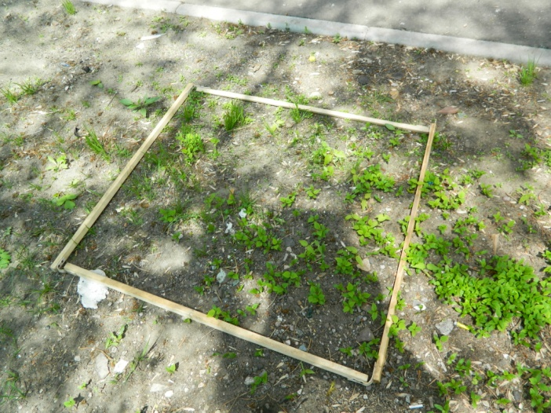 | 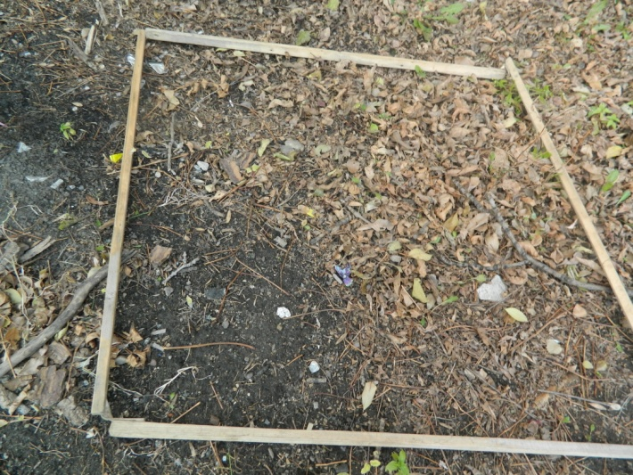
Май 2019 г. | Октябрь 2019 г.
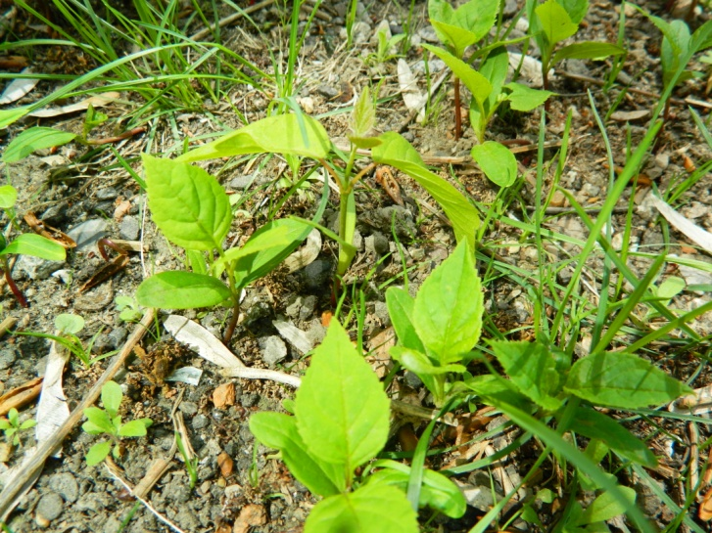 | 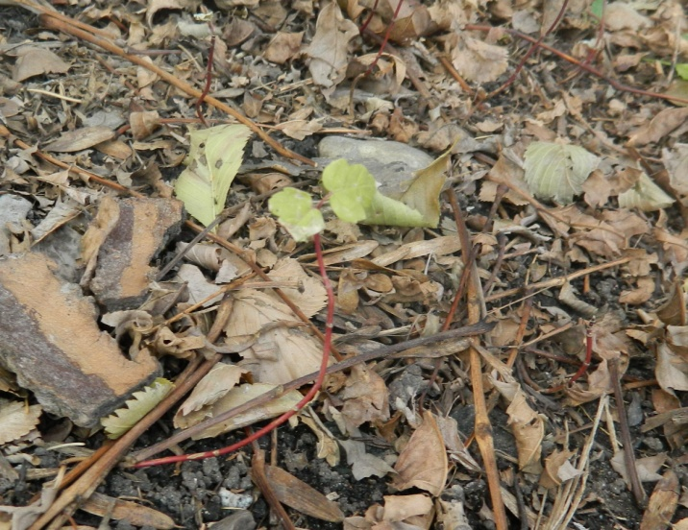
Май 2019 г. | Май 2019 г.
Рис.5. Всходы клена на одной и той же учетной площадке в мае и октябре.

Гораздо выше выживаемость клена в местах, которые испытывают меньшие нагрузки, где всходы не втаптывают, не убирают прошлогоднюю листву и т.д. Здесь растут клены разного возраста и формируют настоящие кленовые заросли (рис.6).

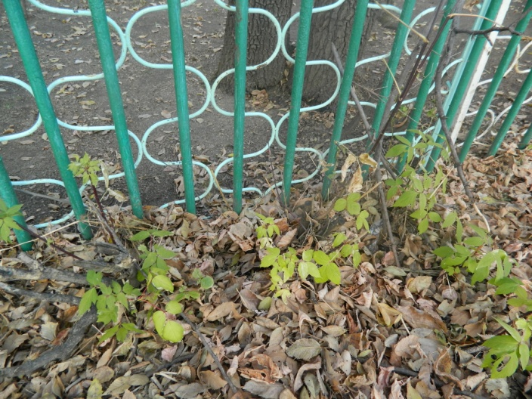 | 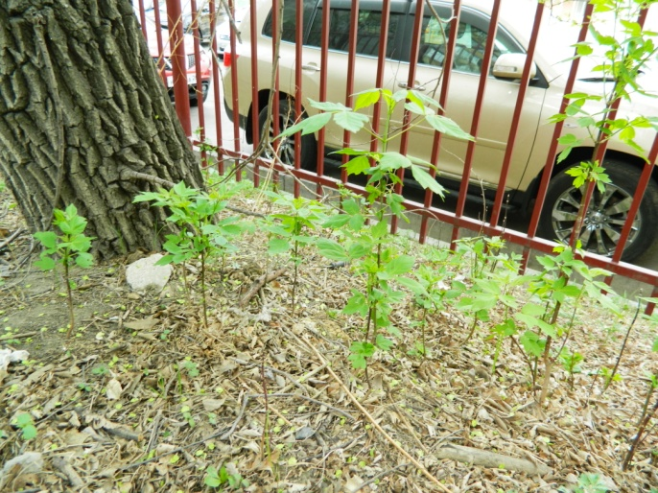
Рис.6. Подрост клена ясенелистного по ул. Панькова и Московская.

Заключение.
Особенностью этого североамериканского вида клена является интенсивное семенное и вегетативное возобновление, в сочетании с высокой скоростью роста и расселения. Он легко уходит из культуры и может внедряться в естественные и полуестественные сообщества, замещая экологические ниши аборигенных видов растений.
По результатам наших исследований можно сделать заключение о том, что клен ясенелистный (Acer negundo) активно расселяется на территории города Хабаровска, имеет высокую семенную продуктивность и хорошую выживаемость на нарушенных территориях. Можно предположить, что в условиях естественных и полуестественных растительных сообществ в городе Хабаровске клен может расти еще лучше, трансформируя эти сообщества, в связи с этим может представлять угрозу биологического загрязнения.
Гипотеза доказана.
Расселение и размножение клена ясенелистного в поймах малых рек, в лесных и опушечных сообществах на территории города Хабаровска является следующим этапом нашего исследования.

Литература.
- Абрамова Л.М., Агишев В.С., Хазиахметов Р.М. Вселение клена ясенелистного (Acer negundo L.) в пойменные леса северо- запада Оренбургской области.// Российский Журнал Биологических Инвазий. – 2019. - № 2. – стр. 1 – 9.
- Борисова Е.А. Инвазии древесных растений в природные сообщества Верхневолжского региона.// Российский Журнал Биологических Инвазий. – 2016. - №1. - стр.24 – 30.
- Веселкин Д.В., Киселёва О.А, Екшибаров Е.Д.,Рафикова О.С., Коржиневская А.А. Богатство и численность проростков из почвенного банка семян в куртинах инвазивного вида (Acer negundo).// Российский Журнал Биологических Инвазий. - 2018. - №1, стр.18 – 25.
- Викторов В. П. Интродукция растений / В. П. Викторов — «Прометей», 2013.
- Коляда Н.А., Коляда А.С. Встречаемость потенциально инвазионного вида клена негундо (Acer negundo) на юге Дальнего Востока России.// Российский Журнал Биологических Инвазий. - 2016. - №4. - стр. 51 – 55.
- Костина М.В., Минькова Н.О., Ясинская О.И. О биологии клена ясенелистного в зеленых насаждениях Москвы.// Российский Журнал Биологических Инвазий. – 2013. - №4. - стр.32 – 43.
- Сенатор С.А., Саксонов С.В., Васюков В.М., Раков Н.С. инвазионные и потенциально инвазионные растения Среднего Поволжья.//Российский Журнал Биологических Инвазий. – 2017. - №1. - стр. 57 – 69.
- Силаева Т.Б., Агеева А.М. Чужеродные виды флоры в бассейне реки Мокши. //Российский Журнал Биологических Инвазий. - 2016. - №1. - стр.121 – 130.
- Состояние и перспективы развития зеленого строительства в
Республике Беларусь = State and Prospects for the Development of Green
Construction in the Republic of Belarus : тезисы Республиканского научно-практического семинара (г. Минск, 26–27 апреля 2018 г.) / Национальная академия наук НАН Беларуси; Центральный ботанический
сад НАН Беларуси; редкол.: В. В. Титок [и др.]. — Минск : Медисонт,
2018. — 228 с.
- http://www.bookblack.ru/areal/1.htm

